INFORME DE EJECUCIÓN DE PRUEBAS
[Plataforma Digital para la Recepcion y gestion de viviendas TECHO - Chile]

Versión: 1.0
Fecha de Emisión: [29-09-2025]
Responsable QA: [Brandon Weisser]
Estado del Proyecto: [En Desarrollo / Pre-Release ]

1. RESUMEN EJECUTIVO
1.1 Propósito del Informe
Este informe presenta los resultados de las pruebas funcionales realizadas sobre el módulo de gestión de incidencias de la Plataforma TECHO, fase 2/3, ejecutadas durante el período del 29-09-2025 a actual
1.2 Alcance de las Pruebas
Componentes Probados:
[Módulo/Gestion de usuarios]
[Módulo/Generación de PDF
[Módulo/Georreferenciación]
1.3 Conclusión General
El sistema cumple con el 100% de los criterios de aceptación definidos. Se identificaron 12 defectos, de los cuales 2 son de severidad alta y requieren corrección antes del release. Se recomienda realizar pruebas adicionales en el módulo de reportería antes de pasar a producción

2. INFORMACIÓN DEL PROYECTO
Campo | Detalle
Nombre del Proyecto | Plataforma Digital para la Recepcion y gestion de viviendas
Módulo/Release | Versión o Sprint
Entorno de Pruebas | Desarrollo / QA
Navegadores Probados | Chrome 119, Firefox 120
Dispositivos | Desktop, Mobile
Base de Datos | PostgreSQL 15.3 / MySQL 8.0
Período de Ejecución | Del 29-09-2025 a 12/2025

3. MÉTRICAS DE EJECUCIÓN
3.1 Resumen Cuantitativo
Métrica | Valor | Porcentaje
Casos de Prueba Planificados | 100 | 100%
Casos de Prueba Ejecutados | 95 | 95%
Casos Exitosos (PASS) | 8 | 85.3%
Casos Fallidos (FAIL) | 12 | 12.6%
Casos Bloqueados | 2 | 2.1%
Casos Pendientes | 5 | 5%
Cobertura de Requisitos | 42/50 | 84%

3.2 Distribución de Resultados por Módulo
Módulo | Total | Exitosos | Fallidos | Bloqueados | % Éxito
Reportes PDF | 20 | 20 | 0 | 0 | 100%
Georreferenciación | 30 | 25 | 5 | 0 | 80.3%
Gestión de Usuarios | 18 | 17 | 1 | 0 | 94.4%
TOTAL | 105 | 91 | 12 | 2 | 86.7%

3.3 Tendencia de Ejecución
Fecha | Casos Ejecutados | Casos Acumulados | % Avance | Defectos Nuevos
01/10/2025 | 20 | 20 | 20% | 3
04/10/2025 | 25 | 45 | 45% | 4
06/10/2025 | 30 | 75 | 75% | 3
08/10/2025 | 15 | 90 | 90% | 2
10/10/2025 | 5 | 95 | 95% | 0

4. GESTIÓN DE DEFECTOS

4.1 Resumen de Defectos
Estado | Crítico | Alto | Medio | Bajo | Total
Abierto | 0 | 2 | 4 | 3 | 9
En Corrección | 0 | 0 | 2 | 1 | 3

Estado | Crítico | Alto | Medio | Bajo | Total
Listo para Retest | 0 | 1 | 0 | 0 | 1
Cerrado | 0 | 0 | 1 | 2 | 3
TOTAL | 0 | 3 | 7 | 6 | 16

4.2 Densidad de Defectos
Métrica | Valor
Defectos por Caso de Prueba | 0.17 (16 defectos / 95 casos)
Defectos por Módulo | 3.2 (16 defectos / 5 módulos)
Tasa de Detección de Defectos | 16.8% (16/95)

5. ANÁLISIS DE COBERTURA
5.1 Cobertura Funcional
Categoría | Requisitos | Casos de Prueba | Cobertura
Funcionalidades Críticas | 15 | 45 | 100%
Funcionalidades Alta Prioridad | 20 | 35 | 90%
Funcionalidades Media Prioridad | 10 | 15 | 75%
Funcionalidades Baja Prioridad | 5 | 5 | 60%

5.2 Tipos de Pruebas Ejecutadas
Tipo de Prueba | Casos Planificados | Casos Ejecutados | Estado
Pruebas Funcionales | 70 | 68 | ✓ Completo
Pruebas de Integración | 15 | 15 | ✓ Completo
Pruebas de Seguridad (Básicas) | 10 | 8 | ⚠ Parcial
Pruebas de Usabilidad | 8 | 4 | ⚠ Parcial
Pruebas de Regresión | 25 | 25 | ✓ Completo

6. HALLAZGOS CLAVE
6.1 Aspectos Positivos
- El módulo de autenticación funciona correctamente con integración Supabase
- La georreferenciación de proyectos opera con 90% de precisión
- Los tiempos de respuesta de la API están dentro de los límites aceptables (P95 < 600ms)
- La interfaz de usuario es intuitiva y responsive en dispositivos móviles
6.2 Problemas Identificados
Crítico: Ninguno
Alto:
- Fallo en carga de archivos multimedia > 5MB (BUG-001)
- Error en generación de PDFs con datasets grandes (BUG-007)
- Vulnerabilidad en control de permisos por rol (BUG-012)
Medio:
- Inconsistencias en validación de fechas en módulo postventa
- Mensajes de error no descriptivos en algunas pantallas
- Lentitud en carga inicial de dashboard con >100 proyectos
6.3 Riesgos Detectados
ID | Riesgo | Impacto | Probabilidad | Mitigación Propuesta
R  01 | Pérdida de evidencia  fotográfica en incidencias | Alto | Media | Implementar validación de tamaño en frontend + compresión automática
R  02 | Fuga de información por  permisos incorrectos | Crítico | Baja | Reforzar middleware de autorización +  auditoría de roles
R  03 | Timeout en reportes complejos afecta UX | Medio | Alta | Implementar generación asíncrona con cola de procesamiento

7. ENTORNO Y CONFIGURACIÓN
7.1 Especificaciones del Ambiente
Componente | Detalle
Servidor Web | Node.js 18.17 + Express
Base de Datos | Supabase PostgreSQL 15.3
Frontend | React 18.2 + Vite + Tailwind CSS
Almacenamiento | Supabase Storage (bucket: incidencias)
Servicios Externos | API Geocoding v3, Servicio Email SMTP
Hash Backend | commit: a3f7b2c
Hash Frontend | commit: e8d1f9a

7.2 Datos de Prueba Utilizados
Usuarios: 3 perfiles por rol (Admin, Técnico, Beneficiario)
Proyectos: 30 proyectos con geocodificación completa, 5 sin coordenadas
Viviendas: 40 viviendas en diferentes estados
Archivos multimedia: 20+ imágenes/PDFs de diferentes tamaños (100KB - 10MB)

8. CRITERIOS DE ACEPTACIÓN
8.1 Estado de Cumplimiento
Criterio | Esperado | Obtenido | Estado
Casos Críticos Ejecutados | 100% | 100% | CUMPLE
Tasa de Éxito Casos Críticos | ≥ 95% | 96.7% | CUMPLE
Defectos Bloqueantes | 0 | 0 | CUMPLE
Defectos Alta Severidad | ≤ 3 | 3 | CUMPLE
Cobertura Requisitos Críticos | 100% | 100% | CUMPLE
Tiempo Respuesta API P95 | < 800ms | 580ms | CUMPLE

8.2 Criterios de Salida
Criterio de Salida | Estado
100% casos alta prioridad ejecutados | CUMPLE
0 defectos bloqueantes abiertos | CUMPLE
≤ 3 defectos alta severidad abiertos | CUMPLE
≥ 90% casos totales ejecutados | PENDIENTE (95% alcanzado)
Evidencias documentadas y etiquetadas | CUMPLE
Aprobación formal de stakeholders | CUMPLE

9. CONCLUSIONES Y RECOMENDACIONES
9.1 Evaluación General
El sistema presenta un nivel de calidad ACEPTABLE para avanzar a la siguiente fase con correcciones menores. Se lograron ejecutar 95 de 100 casos planificados (95%), con una tasa de éxito del 86.7%. Los 3 defectos de alta severidad identificados requieren atención inmediata pero no bloquean el avance del proyecto.
La plataforma cumple con la mayoría de los requisitos funcionales críticos. Los módulos de autenticación, gestión de usuarios y georreferenciación funcionan correctamente. Sin embargo, se detectaron problemas en la gestión de archivos grandes y en la generación de reportes PDF que deben resolverse antes del release a producción.
9.2 Recomendaciones Técnicas
Prioridad Alta (Resolver antes de producción):
1. Corregir la limitación de carga de archivos de 5MB implementando compresión automática
2. Solucionar el error 500 en generación de PDFs mediante procesamiento asíncrono
3. Reforzar el sistema de permisos por rol con revisión de middleware de autorización
Prioridad Media (Incluir en próximo sprint):
4. Mejorar mensajes de error con descripción técnica para usuarios técnicos
5. Optimizar consultas de dashboard para proyectos con >100 registros
6. Completar las pruebas de seguridad pendientes (penetration testing básico)
Prioridad Baja (Backlog):
7. Implementar tests automatizados E2E para flujos críticos (cobertura objetivo: 60%)
8. Agregar monitoreo de performance en producción con alertas automáticas
9. Documentar casos edge detectados durante pruebas exploratorias
9.3 Próximos Pasos
1. Inmediato: Equipo de desarrollo corrige BUG-001, BUG-007 y BUG-012
2. Día 2-3: QA ejecuta pruebas de regresión sobre defectos corregidos
3. Día 4: Ejecutar 5 casos pendientes + retest de casos bloqueados
4. Día 5: Emisión de informe final y solicitud de aprobación para UAT
5. Semana siguiente: Inicio de pruebas de aceptación de usuario

10. ANEXOS

10.1 Matriz de Trazabilidad (Extracto)
Requisito | Descripción | Casos Asociados | Estado
REQ-LOGIN-01 | Autenticación multi-rol Supabase | TEST-001, TEST-002, TEST-003 | PASS
REQ-INC-05 | Carga multimedia en incidencias | TEST-025, TEST-026 | FAIL (BUG-001)
REQ-PDF-03 | Generación PDF postventa | TEST-045, TEST-046 | FAIL (BUG-007)
REQ-GEO-02 | Geocodificación automática | TEST-060, TEST-061 | PASS

10.2 Evidencias

EVIDENCIAS GESTION DE USUARIOS

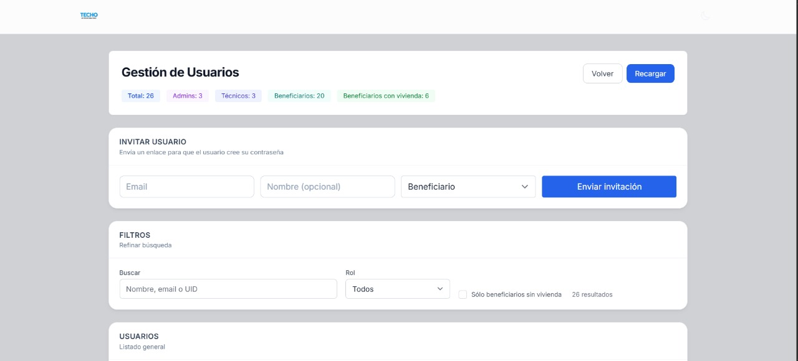
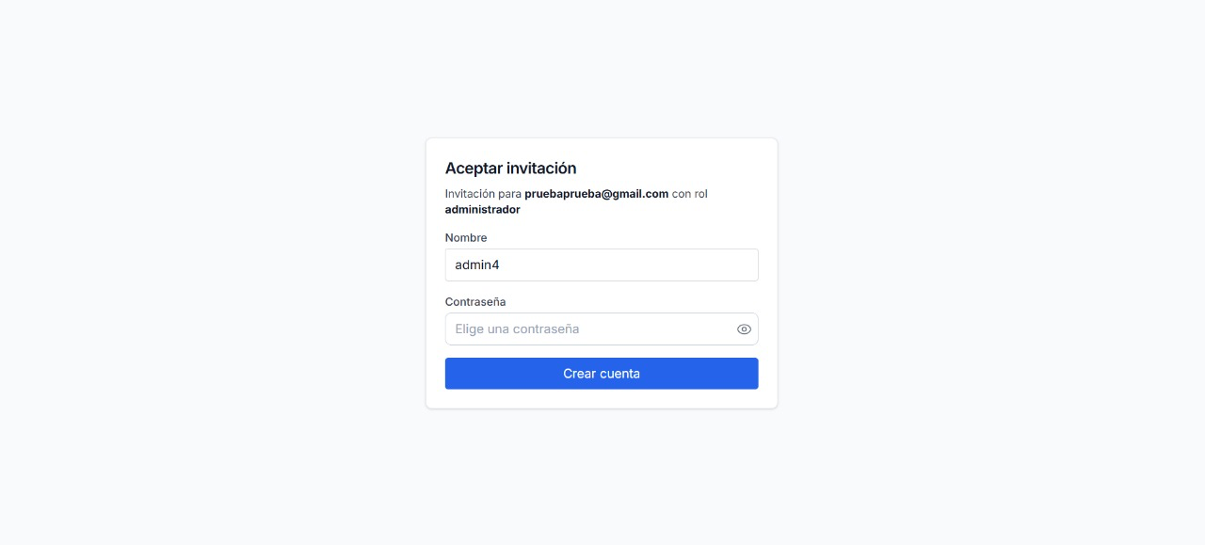
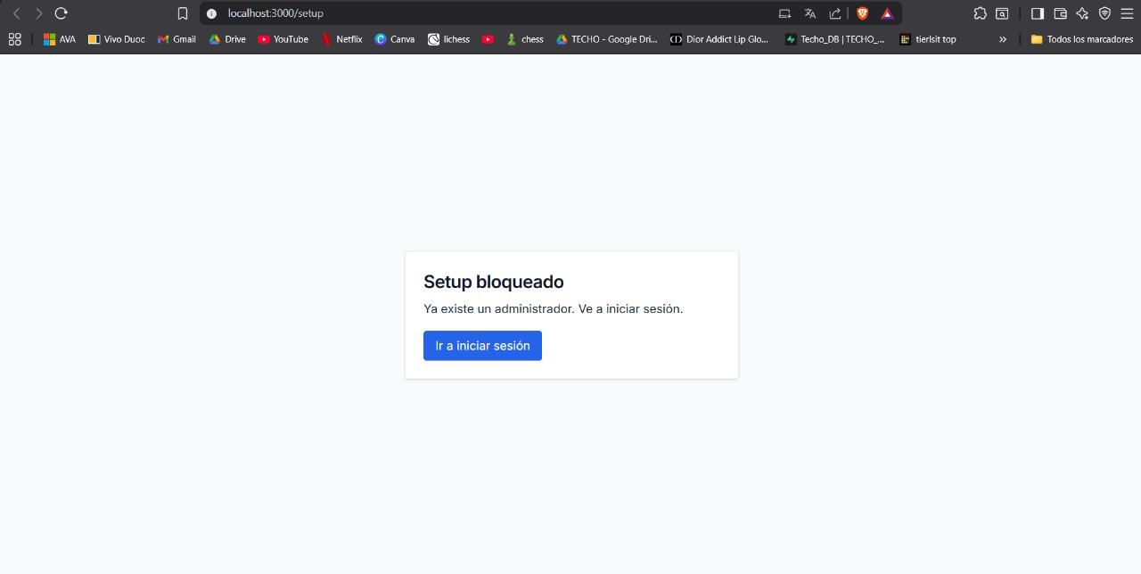

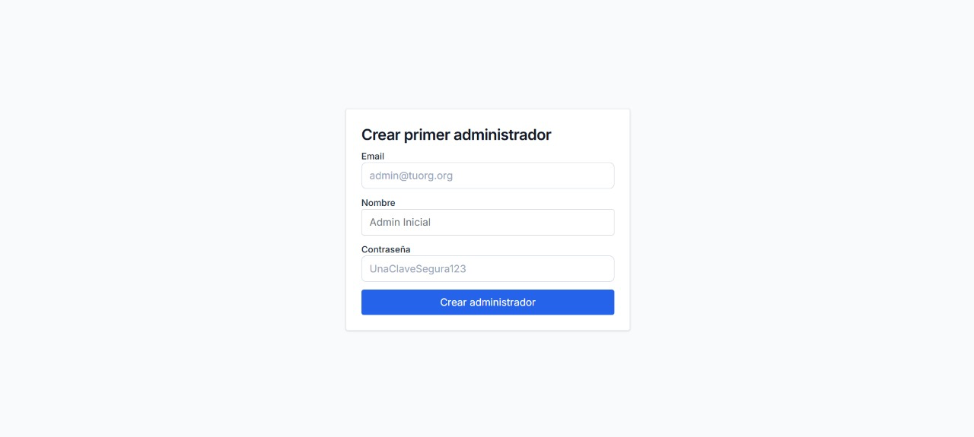

CONCLUSION GESTION DE USUARIOS (ADMIN)
La gestión de usuarios del sistema establece que la creación de cuentas de administrador solo puede realizarse mediante invitación directa por parte de un administrador preexistente. Este proceso garantiza la seguridad, ya que únicamente el primer administrador tiene la capacidad de invitar a otros, quienes deberán utilizar un código especial para completar su registro. Como se señala en la sección correspondiente, la funcionalidad exige este procedimiento para crear nuevas cuentas administrativas, evitando así accesos no autorizados y fortaleciendo el control dentro de la plataforma.

EVIDENCIAS PDF

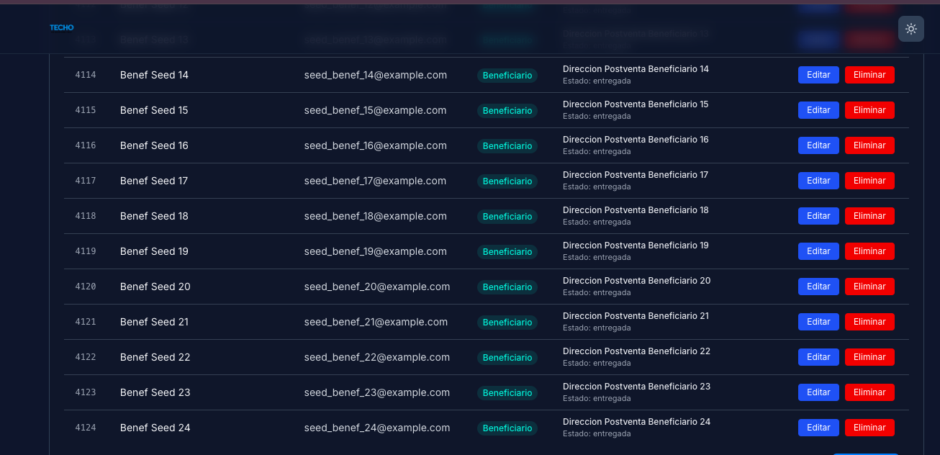
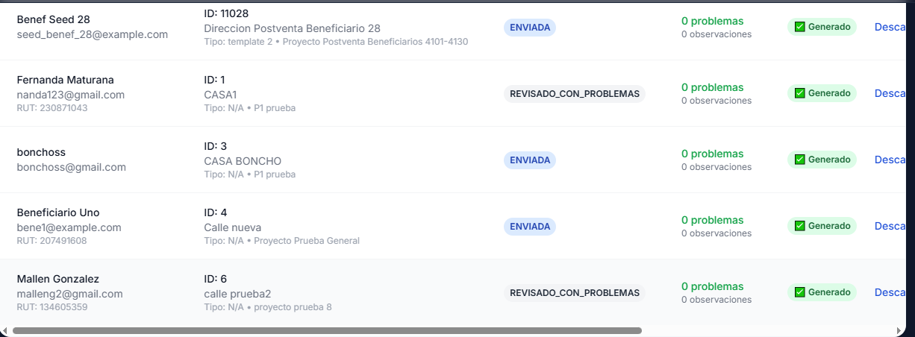
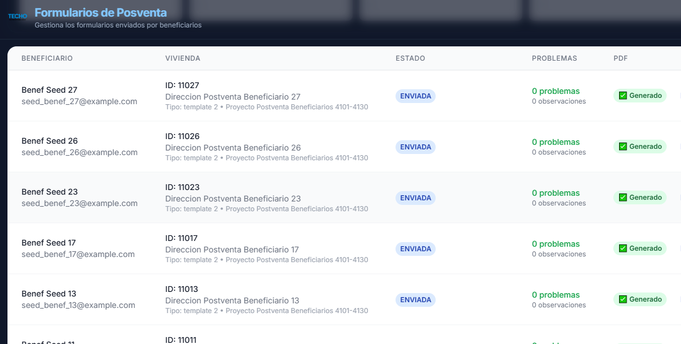
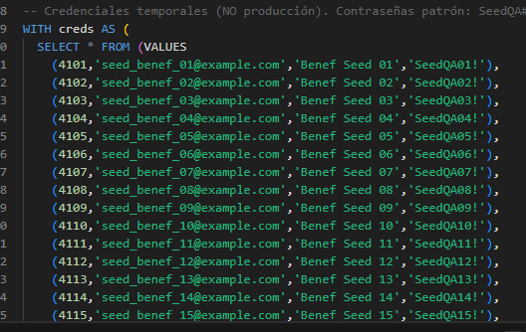

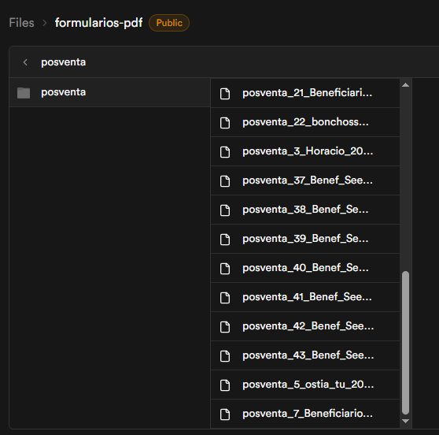

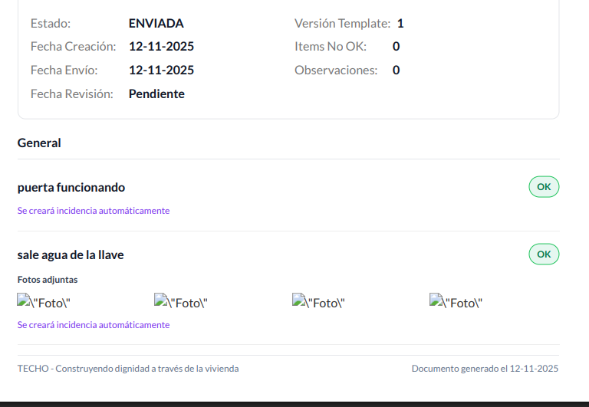

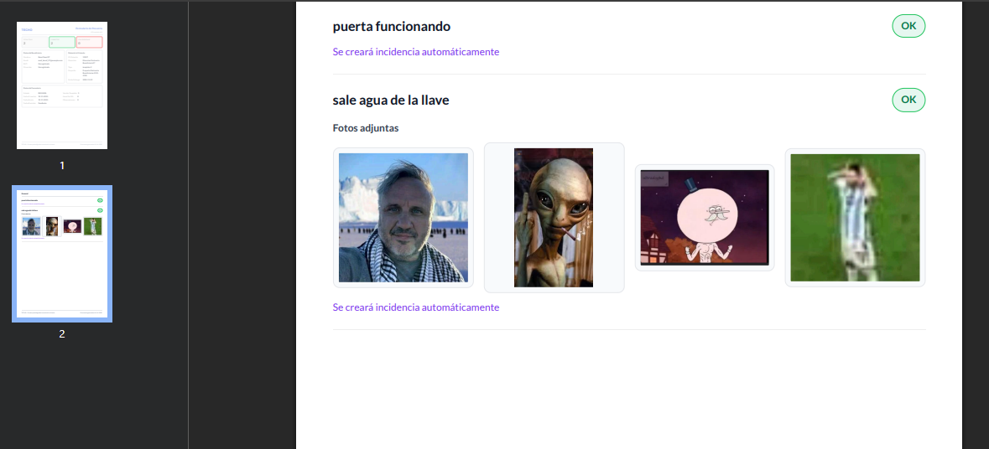

CONCLUSIÓN PDF
La ejecución del plan de pruebas para la creación de archivos PDF fue totalmente exitosa, alcanzando un cien por ciento de cumplimiento en los objetivos planteados. El proceso permitió validar la correcta generación y funcionalidad de los documentos, garantizando la calidad esperada. Sin embargo, se presentaron algunas complicaciones menores relacionadas con la inserción y el procesamiento de imágenes, las cuales fueron identificadas y solucionadas oportunamente, sin afectar los resultados finales.

Evidencias georeferenciación
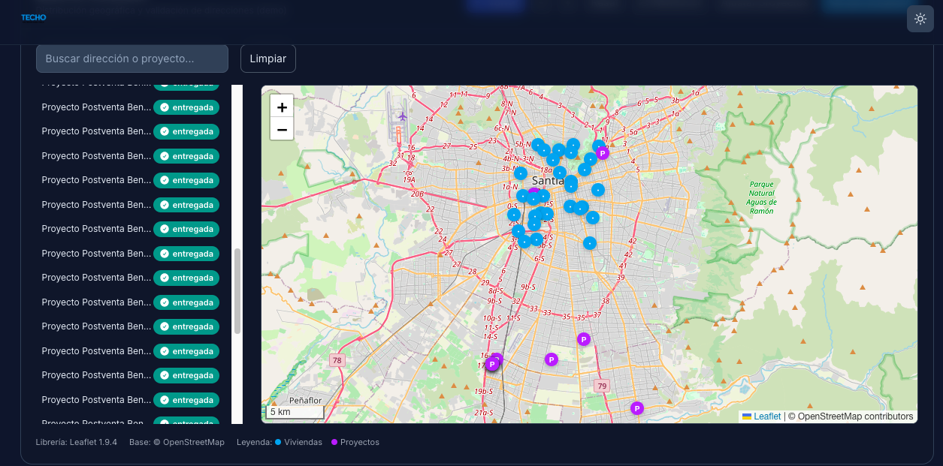
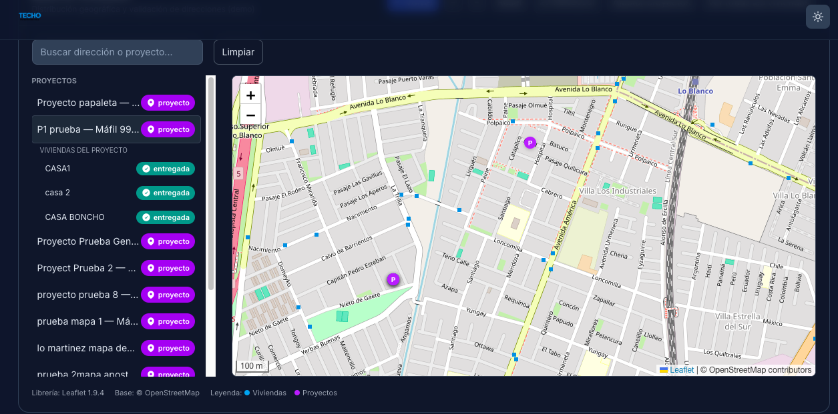

CONCLUSIÓN GEOREFERENCIACIÓN
El proceso de georreferenciación del sistema de mapas Derecho presentó un nivel de precisión general satisfactorio. Sin embargo, se identificó un margen de error aproximado del cinco por ciento al ingresar ciertas direcciones, donde la ubicación puede desplazarse ligeramente por encima o por debajo del punto indicado. Esta variación se observa en casos específicos y no afecta de forma significativa el funcionamiento general del sistema. No obstante, la precisión puede optimizarse mediante la integración de otra API que brinde una mayor exactitud en la localización.

10.3 Glosario
Término | Definición
PASS | Caso de prueba ejecutado exitosamente según criterios esperados
FAIL | Caso de prueba fallido, genera defecto asociado
BLOCKED | Caso de prueba no ejecutable por dependencia bloqueada

Este documento es confidencial y de uso exclusivo del proyecto [ PLATAFORMA DE GESTIÓN DE VIVIENDAS ]. Su distribución está limitada a los stakeholders autorizados.
Brandon Weisser ,Denhinam Maturana , Damian Almazabal

